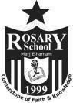
École du Rosaire /Marj El-Hamam Fiche de travail (1)
Révision
Nom:
Date :
Prénom :
Classe : 1ère ( )

Q1) Entoure la bonne réponse
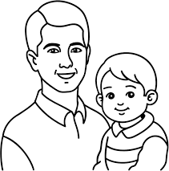
- C’est ma mère.
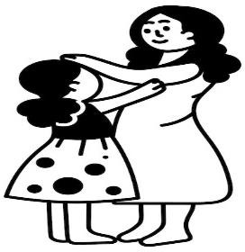
- J’ai six ans.

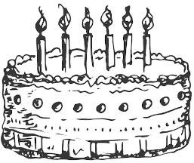

- J’ai deux frères.
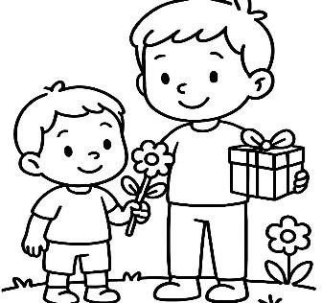
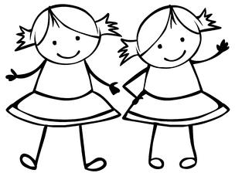

- En classe, j’écoute la maitresse.
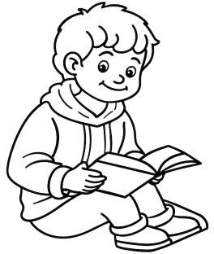
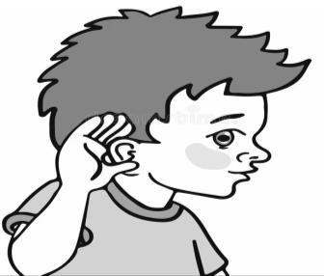

- La maitresse dit : « Assieds-toi ! »

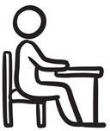
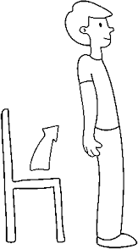

- Comment ça va ?
Ça va mal.



Q2) Relie
  - Comment tu t’appelles ? A- J’ai cinq ans.

  - Quel âge as-tu ? B- Je m’appelle Sara.

  - Comment ça va ? C- Ça va bien, merci.

Q3)Lis les phrases et entoure la quantité qui correspond.

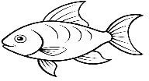
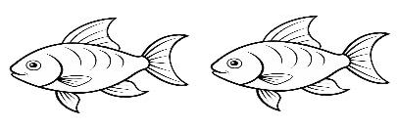
- J’ai trois poissons.

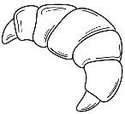
- J’ai deux croissants.

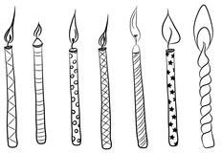
- Mon frère a sept ans.

Q4) Regarde l’image et complète la phrase

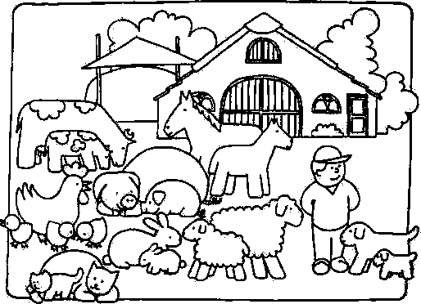
- Dans la ferme, il y a
et .

Q5) Mets les mots en ordre
- s’appelle - Sara - Ma mère

- trois - J’ai - chiens

- Sami - Mon frère - s’appelle

Q6) Dessine

Deux chats Quatre sœurs

